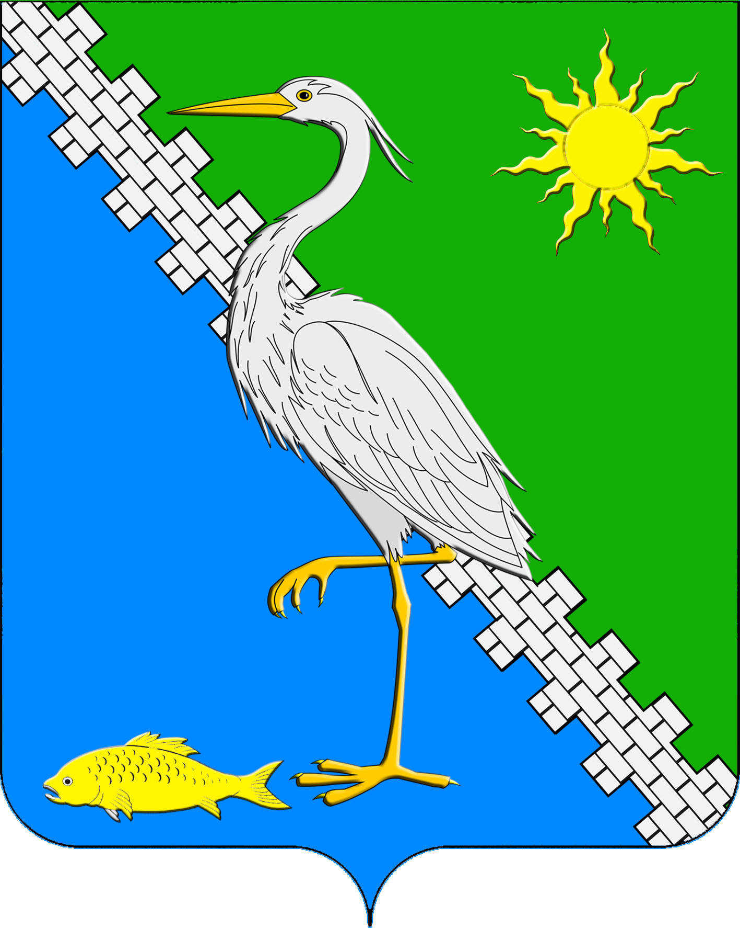
АДМИНИСТРАЦИЯ ЮЖНОГО СЕЛЬСКОГО ПОСЕЛЕНИЯ КРЫМСКОГО РАЙОНА

ПОСТАНОВЛЕНИЕ

от 22.06.2021 № 153
поселок Южный

О признании утратившим силу постановления администрации Южного сельского поселения Крымского района от 17 августа 2018 года № 166
«Об утверждении Положения о порядке учета муниципального имущества и ведении Реестра объектов муниципальной собственности Южного сельского поселения Крымского района»

Руководствуясь надзорным актом Крымской межрайонной прокуратуры, в целях высвобождения нормативной правовой базы муниципального образования от акта, дублирующего полномочия федерального органа исполнительной власти, п о с т а н о в л я ю:
1. Признать утратившим силу постановление администрации Южного сельского поселения Крымского района от 17 августа 2018 года № 166 «Об утверждении Положения о порядке учета муниципального имущества и ведении Реестра объектов муниципальной собственности Южного сельского поселения Крымского района».
2. Ведущему специалисту администрации Южного сельского поселения Крымского района О.В.Маркиной обнародовать настоящее постановление путем размещения на информационных стендах, расположенных на территории Южного сельского поселения Крымского района и разместить на официальном сайте администрации Южного сельского поселения Крымского района в информационно-телекоммуникационной сети Интернет.
3. Постановление вступает в силу со дня его обнародования.

Глава Южного сельского поселения
Крымского района А.А. Ниниев

